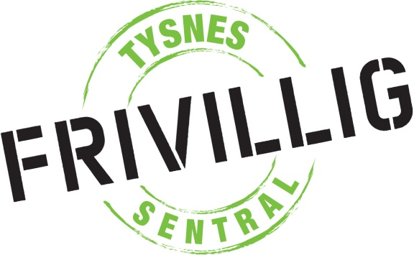

Julegåver som varmer og gleder!
Vil du vera med å gi ei julegåve til barn, ungdom og familier som slik økonomisk?
Julegåver med mykje omtanke varmer ekstra godt i juletida.
Gåvene kan vera til barn/ungdom men kan også vera ei familiegåve og det er ikkje storleiken som tel, eller prislappen på gåva. Julegåvene skal vera innpakka og merka med alder og kjønn el familie og kan leggjast under juletreet på Tysnes Rådhus (resepsjonen) måndag 28. nov – fredag 16. des, el ta kontakt med Frivilligsentralen på telf 94052087 / 99331168.
Familie-barnevern og flyktningtenesta sørjer for at gåvene vert levert til mottakarane på ein god måte.
Jul for alle!
Er du i ein familie el har barn/ungdom i ein vanskeleg økonomisk situasjon, er du hjarteleg velkommen til å melde deg som mottaker av julegåver. Send ein e post til: post@tysnes.frivilligsentral.no el ta kontakt på telf 94052087 / 99331168. Det me treng å vita er er t.d. alder på borna, kjønn og adresse for levering.
Frist for innmelding av behov: 15. desember.
Alle henvendelser vert behandla konfidensielt.
Bytedag
Me vil også få til ein Bytedag i løpet av januar der ein kan byta sportsutstyr, leker, klede og liknande. Dette vert annonser når dag og lokal er bestemt.

